

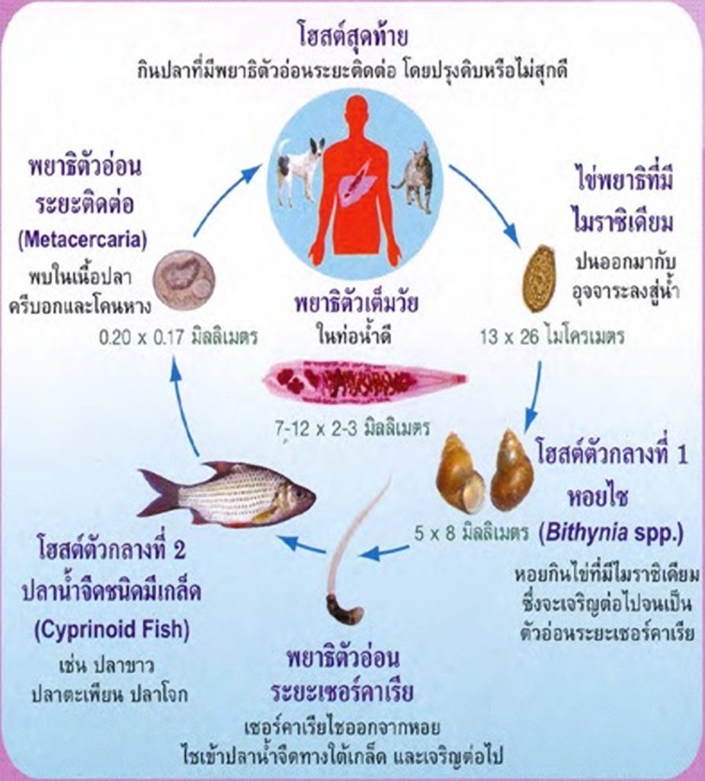

โรคพยาธิใบไม้ตับ (Liver flukes)
โรคพยาธิใบไม้ตับในประเทศไทย เกิดจาก พยาธิใบไม้ตับ ชนิด Opisthorchis viverrini ซึ่งมีรูปร่างแบนคล้ายใบไม้ ส่วนหัวและท้ายเรียวมน ขนาด ยาว 7-12 มม. กว้าง 2-3 มม. พบมากทางภาคตะวันออกเฉียงเหนือและภาคเหนือ ส่วนภาคอื่นๆ พบน้อย โรคนี้เป็นสาเหตุหลักของโรคมะเร็งท่อน้ำดีในคนไทย
การติดโรค
โรคนี้เกิดจากการกินอาหารประเภทน้ำจืดชนิดมีเกล็ดที่มีตัวอ่อนของพยาธิอยู่ หากทานดิบ หรือสุกๆ ดิบๆ เช่น ก้อยปลา ปลาหมกไฟ ปลาร้า ฯลฯ ปลาในประเทศไทยที่พบว่ามีพยาธิตัวอ่อน เช่น ปลาซิว ปลาสร้อย ปลาขาว ปลาตะเพียน ฯลฯ
อาการ
ระยะแรกๆมักจะไม่มีอาการ เมื่อมีพยาธิสะสมมากๆเป็นเวลานานจะทำให้เกิดอาการ เช่น ท้องอืด แน่นท้อง เจ็บบริเวณชายโครงขวา ออกร้อนบริเวณหน้าท้อง ถ้าปล่อยไว้นานๆ จะมีอาการอักเสบของท่อน้ำดี ตัวเหลือง ตาเหลือง ตับโต มีไข้ บางรายอาจกลายเป็นมะเร็งท่อน้ำดีในตับ และอาจถึงตายได้
วงจรชีวิต
พยาธิใบไม้ตับอาศัยอยู่ในท่อน้ำดีของตับทั้งของคนและสัตว์รังโรค เมื่อพยาธิออกไข่ ไข่จะออกมาในลำใส้ และปนออกมากับอุจจาระลงแหล่งน้ำ เมื่อหอยไซกินไข่นี้เข้าไป พยาธิจะเจริญเป็นตัวอ่อนอยู่ในหอย ตัวอ่อนระยะต่อมาจะออกจากหอยไปเจริญต่อในปลาเป็นตัวอ่อนระยะติดต่อ เมื่อคนกินปลาที่ปรุงไม่สุก ตัวอ่อนนี้จะเจริญเป็นพยาธิตัวเต็มวัยในท่อน้ำดีของตับ
ระยะเวลาตั้งแต่คนกินตัวอ่อนระยะติดต่อของพยาธิเข้าไปจนเจริญเป็นตัวเต็มวัย และตรวจพบไข่ในอุจจาระใช้เวลาประมาณ 4-8 สัปดาห์
อาการ
ระยะแรกๆมักจะไม่มีอาการ เมื่อมีพยาธิสะสมมากๆเป็นเวลานานจะทำให้เกิดอาการ เช่น ท้องอืด แน่นท้อง เจ็บบริเวณชายโครงขวา ออกร้อนบริเวณหน้าท้อง ถ้าปล่อยไว้นานๆ จะมีอาการอักเสบของท่อน้ำดี ตัวเหลือง ตาเหลือง ตับโต มีไข้ บางรายอาจกลายเป็นมะเร็งท่อน้ำดีในตับ และอาจถึงตายได้
การรักษา
พบแพทย์เพื่อรับการรักษาที่ถูกต้องหลังจากถ่ายพยาธิแล้วต้องไม่กลับไปกินปลาดิบอีก เพื่อป้องกันการติดเชื้อพยาธิใหม่ การวินิจฉัยผู้ป่วยและผู้ที่มีความเสี่ยงต่อการเป็นโรคพยาธินี้ ควรได้รับการตรวจอุจจาระเพื่อหาไข่พยาธิ

กินปลาดิบ กินปลาก้อย อร่อยปาก
ต้องทุกข์ยาก ตอนป่วย ด้วยโรคตับ
ถ้าไม่เลิก ชีพนี้ อาจลาลับ
จงหวนกลับ กินปลาสุก ทุกข์จะคลาย

